**СОВЕТ ДЕПУТАТОВ**

**МУНИЦИПАЛЬНОГО ОКРУГА МЕЩАНСКИЙ**

**РЕШЕНИЕ**

**13 июня 2024 года № Р-63**

**О согласовании установки ограждающего устройства на придомовой территории многоквартирного дома по адресу:** **Сущевский Вал, д.60, кор.2**

В соответствии с пунктом 5 части 2 статьи 1 Закона города Москвы от 11 июля 2012 года № 39 «О наделении органов местного самоуправления муниципальных округов в городе Москве отдельными полномочиями города Москвы, постановлением Правительства Москвы от 2 июля 2013 года № 428-ПП «О Порядке установки ограждений на придомовых территориях в городе Москве», рассмотрев обращение уполномоченного лица и протокол общего собрания собственников помещений в многоквартирном доме об установке ограждающего устройства на придомовой территории многоквартирного дома по адресу: Сущевский Вал, д.60, кор.2, **Совет депутатов муниципального округа Мещанский решил:**

1. Согласовать установку ограждающего устройства (шлагбаум) на придомовой территории многоквартирного дома по адресу: Сущевский Вал, д.60, кор.2.

2. Направить копии настоящего решения в Департамент территориальных органов исполнительной власти города Москвы, в управу Мещанского района города Москвы и лицу, уполномоченному на представление интересов собственников помещений в многоквартирном доме по вопросам, связанным с установкой ограждающих устройств и их демонтажем.

3. Опубликовать настоящее решение в бюллетене «Московский муниципальный вестник» и разместить в сетевом издании «Московский муниципальный вестник», а также на официальном сайте муниципального округа Мещанский в информационно-телекоммуникационной сети «Интернет» (www.meschane.ru)

4. Контроль за выполнением настоящего решения возложить на главу муниципального округа Мещанский Толмачеву Н.С.

**Глава муниципального**

**округа Мещанский Толмачева Н.С.**

Приложение

к решению Совета депутатов

муниципального округа Мещанский

от 13 июня 2024 года № Р-63

• Шлагбаум автоматический откатной NICE ROBBUS 400 в кол-ве 1 шт.;

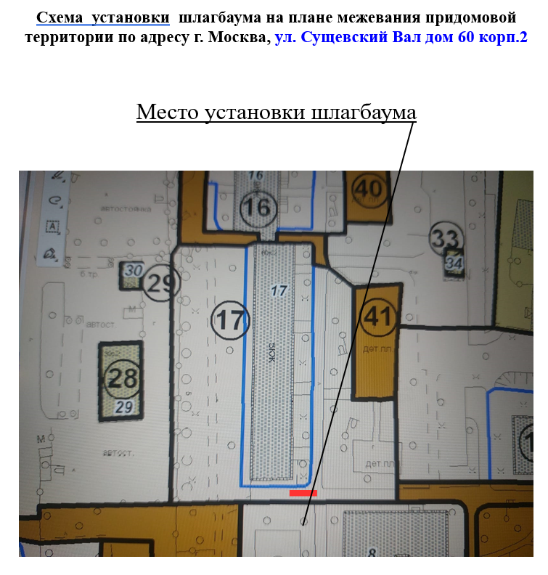

ТЕХНИЧЕСКИЙ ПРОЕКТ И ВНЕШНИЙ ВИД АВТОМАТИЧЕСКОГО

ОТКАТНОГО АНТИВАНДАЛЬНОГО ШЛАГБАУМА

по адресу: г. Москва, Сущевский Вал, д.60, кор.2

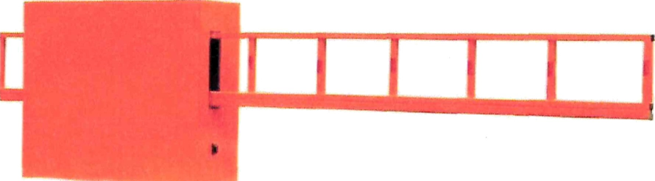

**Содержание**

1. Техническое описание ограждающего устройства
   1. Место размещения шлагбаума
   2. Тип шлагбаума, описание
   3. Технические показатели шлагбаума
   4. Порядок работы при отсутствии напряжения
2. Разрешение на проведение строительных работ
3. Обеспечение круглосуточного доступа коммунальным и экстренным службам
4. **Техническое описание ограждающего устройства**

**1.1. Место размещения шлагбаума**

Шлагбаум устанавливается на придомовой территории

**1.2. Тип шлагбаума, описание**

Шлагбаум автоматический откатной длиной стрелы 4 метра (см. рис.1). Шлагбаум имеет электромеханический привод NICE ROBUS 400 с двигателем на 24В постоянного тока, встроенный блок управления, электронная система определения конечных положений (без настроечных кулачков). Также отличительной характеристикой шлагбаума является самоблокирующийся редуктор, который блокирует стрелу как в открытом, так и в закрытом состоянии. Механизм разблокировки с ключом находится на корпусе привода, поэтому даже при отсутствии электропитания шлагбаум может открываться и закрываться вручную (см. рис.3). Возможно подключить аккумуляторную батарею, для обеспечения выполнения маневров при отключении электропитания шлагбаума. Автоматическое определение препятствий и мониторинг потребляемой мощности во время автоматического движения. Автоматическое обнаружение неисправностей во время работы, использование сигнальной лампы для сообщения о неполадках в системе, на корпусе предусмотрены места для крепления фотоэлементов.

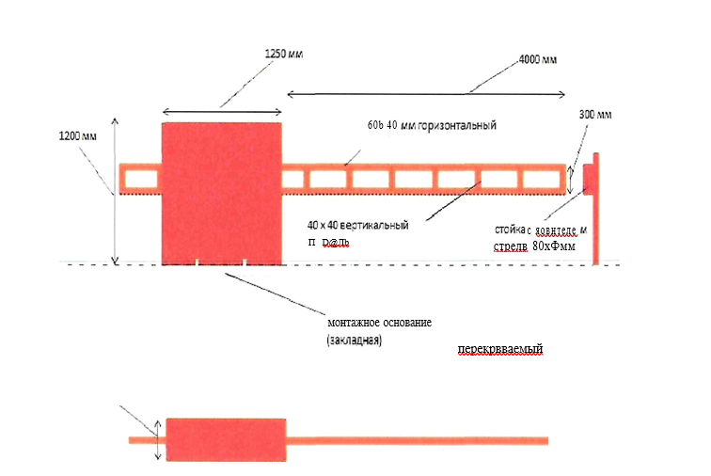Тумба шлагбаума в комплекте с направляющими роликами, размер 1250х500х1250мм, зашита листом 1,5 мм, имеет окно для обслуживания привода. Конструкция окрашена порошковой полиэфирной краской. В закрытом положении стрела лежит на приемной стойке, укомплектованной ловителем для стрелы

**1.3. Технические показателя шлагбаума**

Для более комфортного управления откатными воротами используются системы автоматики. Открытие и закрытие полотна откатных ворот осуществляется электромеханическим приводом. Он приводится в действие нажатием кнопки пульту дистанционного управления. Конструкция откатных ворот оснащается фотоэлементами, которые контролируют открытие и закрытие ворот, обеспечивая безопасный проход людей, домашних животных и проезд автомобилей.

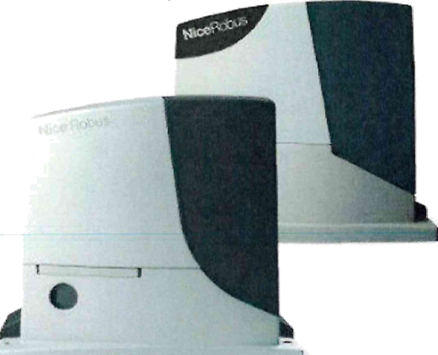

Электрические

|  |  |
| --- | --- |
| Питание (В пер. тока, 50 Гц) | 230 |
| Питание двигателя (В пост.тока) | 24 |
| Номинальный ток (А) | 1,1 |
| Мощность (Вт) | 250 |

Рабочие

|  |  |
| --- | --- |
| Максимальная скорость (м/с) | 0,34 |
| Усиление (Н) | 400 |
| Интенсивность (циклов/час) | 35 |

Размерные и общие

|  |  |
| --- | --- |
| Класс защиты (IP) | 44 |
| Рабочая температура (°С min/max) | -20/+50 |
| Размеры (мм) | 330х195х22 |
| Вес (кг) | 8 |

**1.4. Порядок работы при отсутствии напряжения**

В случае поломок, либо отсутствия питания (если оборудование работает не от аккумуляторной батареи), привод откатного шлагбаума может быть разблокирован, и створка открыта вручную (см. рис. 3). Для этого необходимо разблокировать привод. Разблокировка и управление вручную может производиться только в случае, когда створка находится в неподвижном состоянии. Для разблокировки требуется сдвинуть защитный корпус, закрывающий замок, вставить ключ и повернуть его по часовой стрелке, потянуть ручку разблокировки, вручную открыть створку. Для того, чтобы заблокировать привод, необходимо провести операции в обратном порядке.

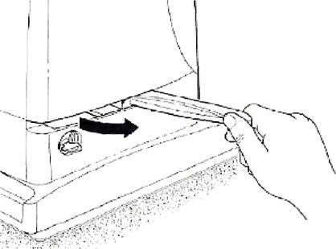

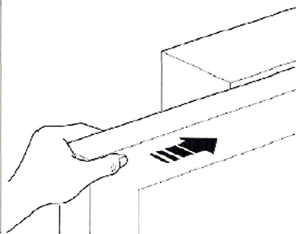

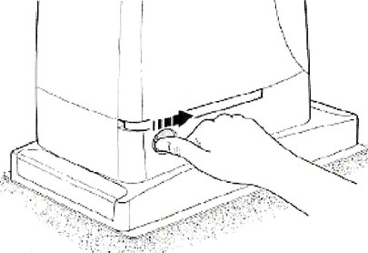

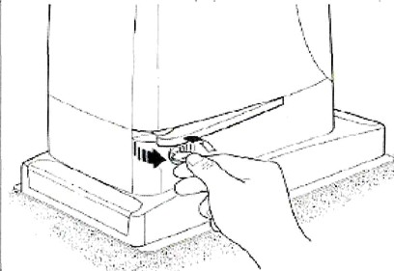

**2. Разрешение на проведение строительных работ**

В соответствии с Постановлением Правительства Москвы от 27.08.2013 г. №432-ПП «О видах, параметрах и характеристиках объектов благоустройства территории, для размещения которых не требуется разрешения на строительство, и видах работ по изменению объектов капитального строительства и (или) их частей, не затрагивающих конструктивные и иные характеристики их надёжности и безопасности, не нарушающих права третьих лиц и не превышающих предельные параметры разрешенного строительства, реконструкции, установленные градостроительными планами соответствующих земельных участков, для выполнения которых не требуется получение разрешения на строительство» - разрешение на проведение строительных работ по установке шлагбаумов с организацией оснований с заглублением до 0.3 м не требуется.

**3. Обеспечение круглосуточного доступа коммунальным и экстренным службам**

В случае установки и последующей эксплуатации ограждающих устройств, собственники помещений в многоквартирном доме обеспечивают круглосуточный и беспрепятственный проезд на придомовую территорию пожарной техники, транспортных средств правоохранительных органов, скорой медицинской помощи, служб Министерства Российской Федерации по делам гражданской обороны, чрезвычайным ситуациям и ликвидации последствий стихийных бедствий, организаций газового хозяйства и коммунальных служб.

Для осуществления проезда вышеописанных служб проектом предусмотрена организация удаленной диспетчеризации проездов. Диспетчеризация шлагбаумов предусматривает круглосуточный контроль автомобилей специального назначения. Диспетчер, сидя за монитором, увидев по видеонаблюдению, что к шлагбауму подъехала скорая или полиция, открывает ограждающее устройство и не создает помех их проезду.

Связь с диспетчером происходит по переговорному устройству (вызывной панели), установленному у шлагбаума, с помощью которой осуществляется звонок на пульт управления диспетчера.